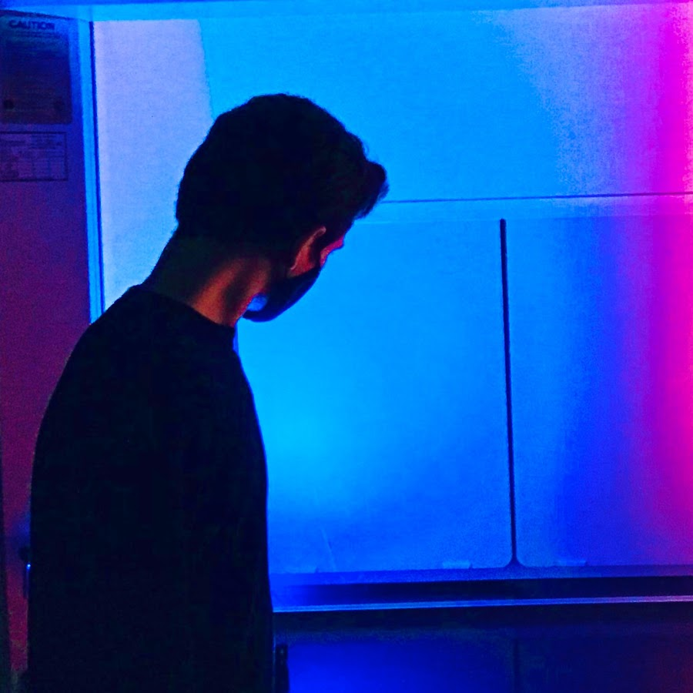
Kane Pixels,
ou de son vrai nom Kane Parsons est un jeune réalisateur américain de 17 ans, directeur et artiste VFX (Visual Effects) depuis 5 ans sur YouTube, avec un peu plus de deux millions d’abonnés, il ravaille depuis un an sur une websérie qui explore les backrooms (endroit fictif regroupant toute sorte de liminal spaces) et qui cumule plus de 133 millions de vues.

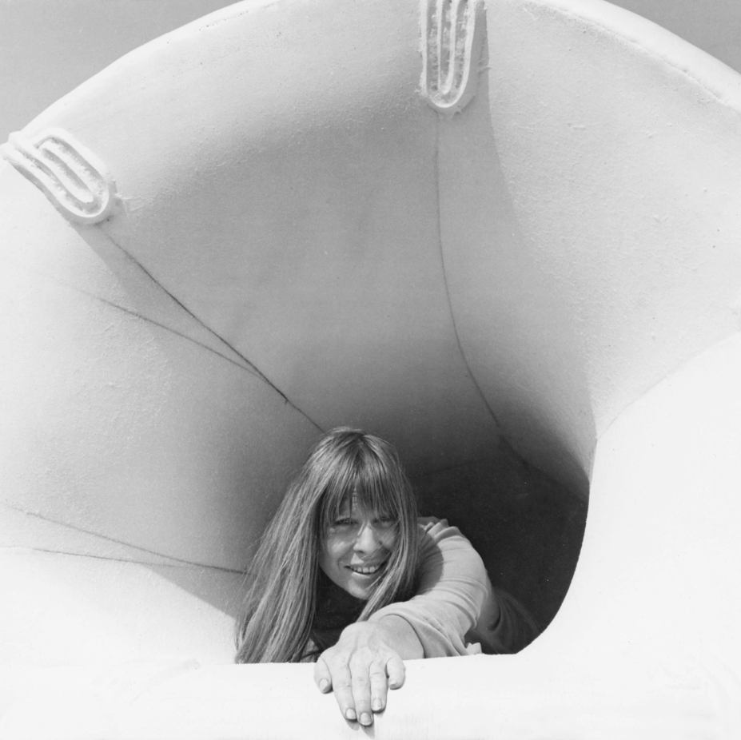
Heidi Bucher,
artiste suisse (1926-1993), a su rendre organique l’architecture grâce à un travail lié à son passé et à son histoire. Est née une maïeutique de l’intime dans laquelle H. Bucher utilise du latex nacré pour prendre l’empreinte d’éléments du mobilier ou de murs.


Ferdinanda Florence,
peintre Arménienne réalisant diverses peintures inspirées du concept des liminal spaces : « Dans mon art comme dans mon apprentissage, je m’intéresse au concept du liminal space, et a quel point les bordures de l’espace sont incertaines et sont métaphoriques. »

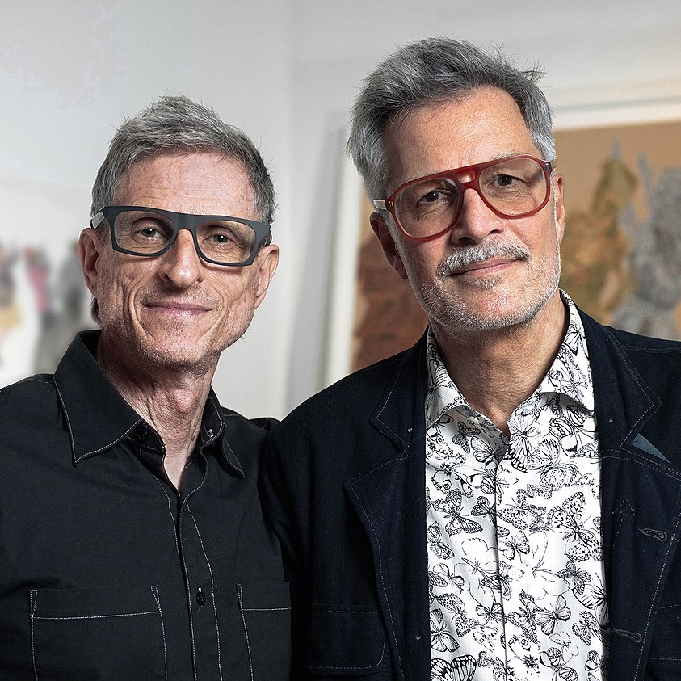
Aziz et Cucher,
tous deux issus du San Francisco Art Institute, Anthony Aziz et Sammy Cucher travaillent de concert depuis 1990 sous le nom logotypé de Aziz+Cucher. Leurs œuvres résultent d’une collaboration totale, de la conceptualisation des idées à leur réalisation au moyen de photographies digitalement modifiées.
Rachel Whiteread,
sculptrice britannique explorant les thèmes de l’absence et de la mémoire des lieux par un jeu sur la perception sensorielle de l’espace, Rachel Whiteread poursuit une démarche systématique que certains critiques ont voulu rapprocher de l’art minimal ou conceptuel. Elle réalise des volumes à partir de surfaces vides, conférant une matérialité à l’invisible.



